# 5 RIGGING

|  |  |  |
| --- | --- | --- |
| **NIM** | : | 2118082 |
| **Nama** | : | A.Prayoga Dwi Pratama |
| **Kelas** | : | D |
| **Asisten Lab** | : | Muhammad Zainul Musyafa’ |
| **Baju Adat** | : | - |
| **Referensi** | : | Modul |

## Tugas 5 : Rigging

1. **RIGGING**
2. Buka aplikasi Blender, klik menu file > open file

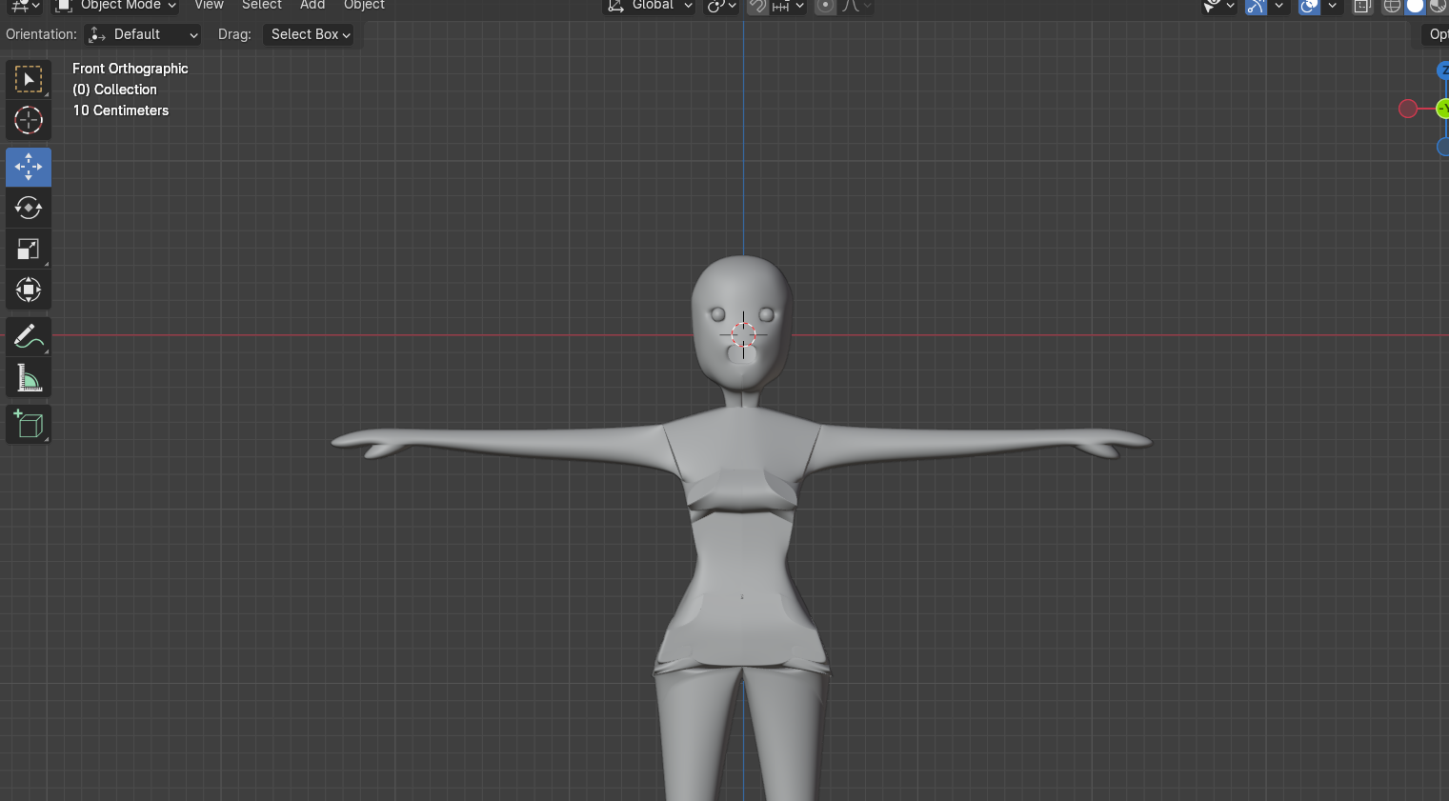

### 5.1 Membuat lembar kerja blender

1. Tempatkan karakter tepat ditengah 3D cursor seperti berikut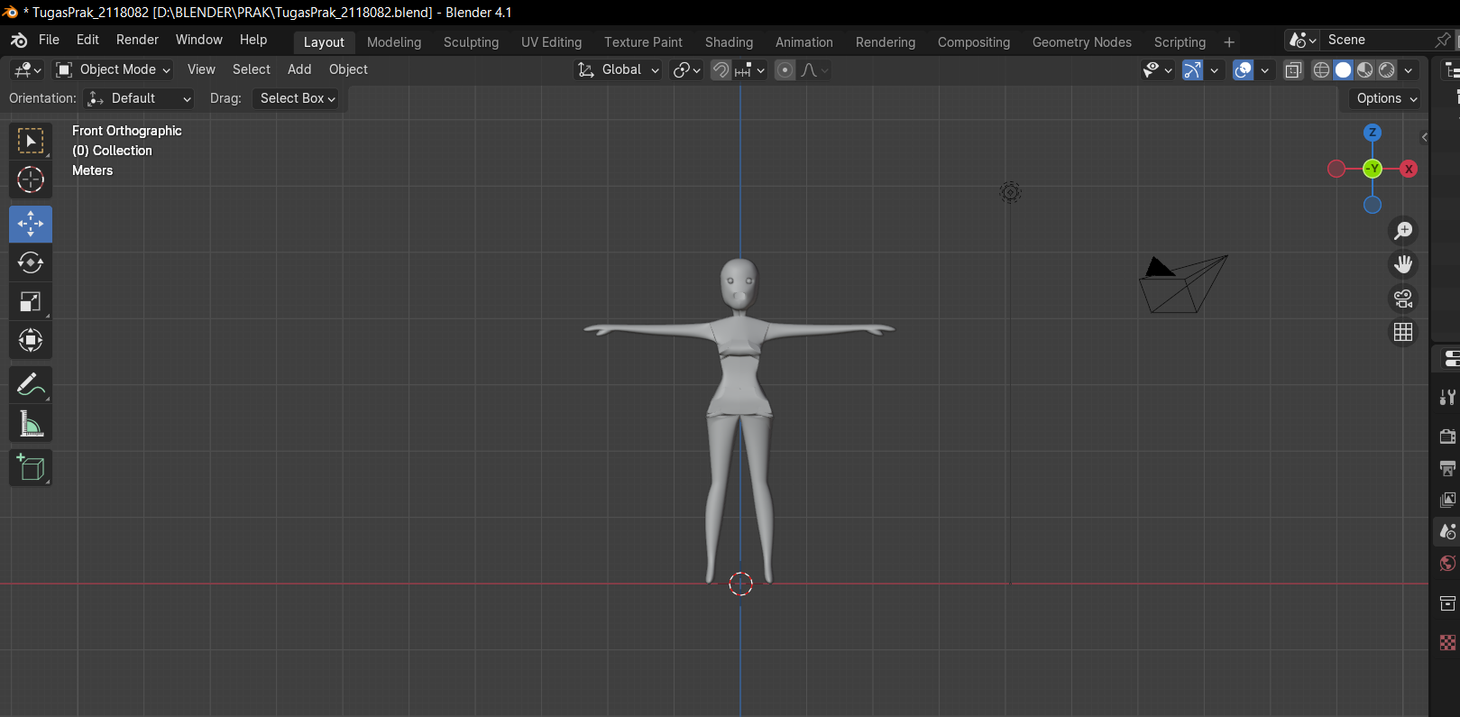

### Gambar 5.2 Penempatan Karakter

1. Kemudian Masuk pada pemberian rigging pada karakter, pilih menu Edit pada tool bar > Preferences > add-ons > centang Rigging: Rigify

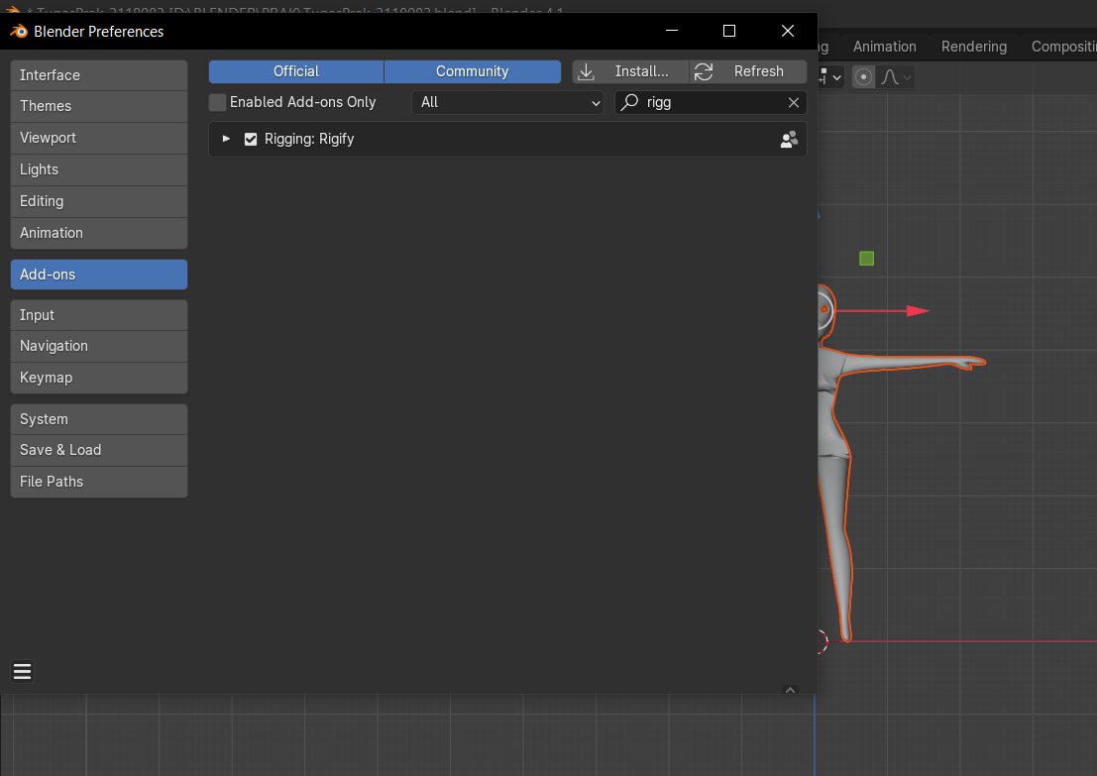

### 5.3 Pemberian Rigging

1. Kemudian Kemudian tekan Shift+A, pilih Almature > Basic > Basic Human.

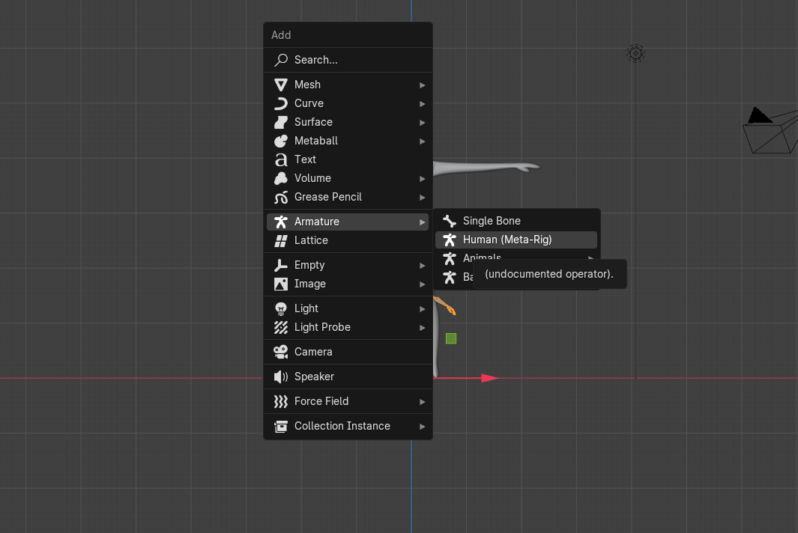

### 5.4 Basic Human

1. Kemudian pilih Object data properties > Viewport Display > centang bagian In Front agar rigging terlihat atau berada di depan karakter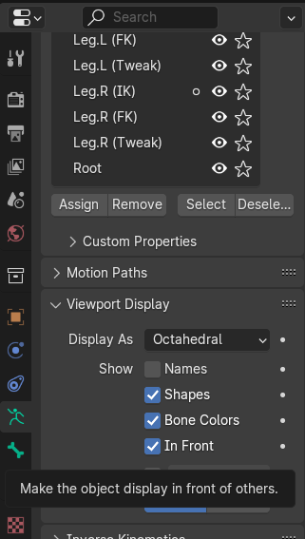

### 5.5 *In Front*

1. Kemudian Tekan S dan perbesar ukuran rigging

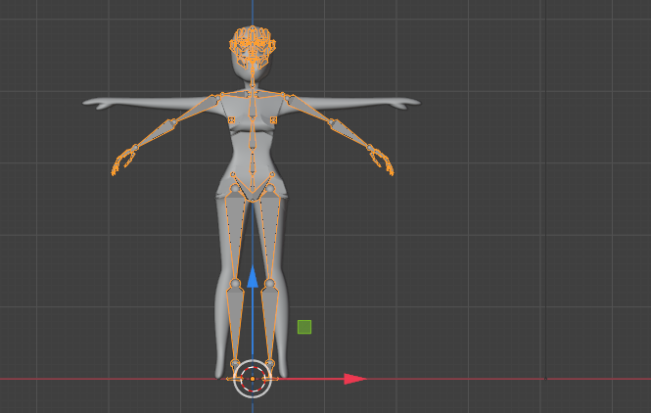

### 5.6 Memposisikan Rigging

1. Kemudian klik pada rigging, ubah workspace menjadi Edit mode. Rapikan bagian-bagian rigging, dengan menyeleksi perbagian yang ingin dirapihkan. Gunakan move tool dan geser sesuai dengan posisi kaki. Bisa pula menggunkan kombinasi keyboard S+X unutk mengatur ukuran dan posisi sendi.

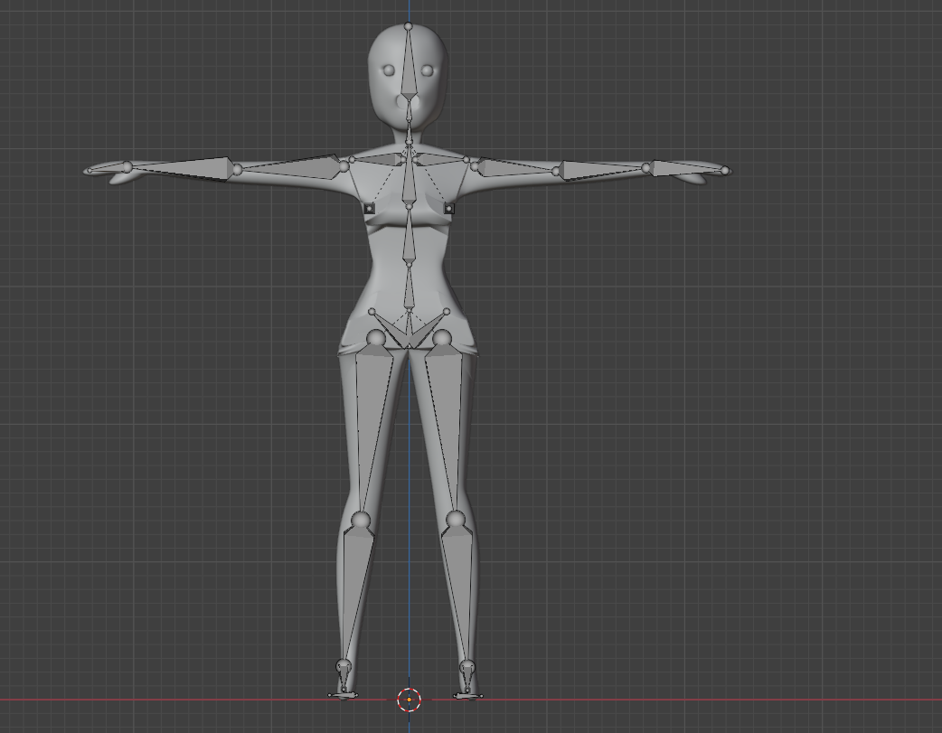

### 5.7 Edit Mode

1. Kemudian Ubah workspace menjadi object mode kembali > pada Object data properties > Generate rig

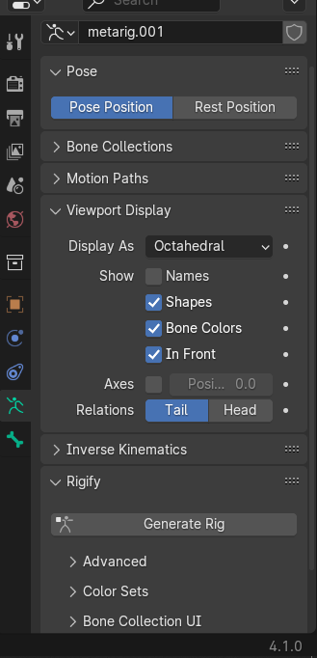

### 5.8 Generate Rig

1. Kemudian Hapus bagian ringging

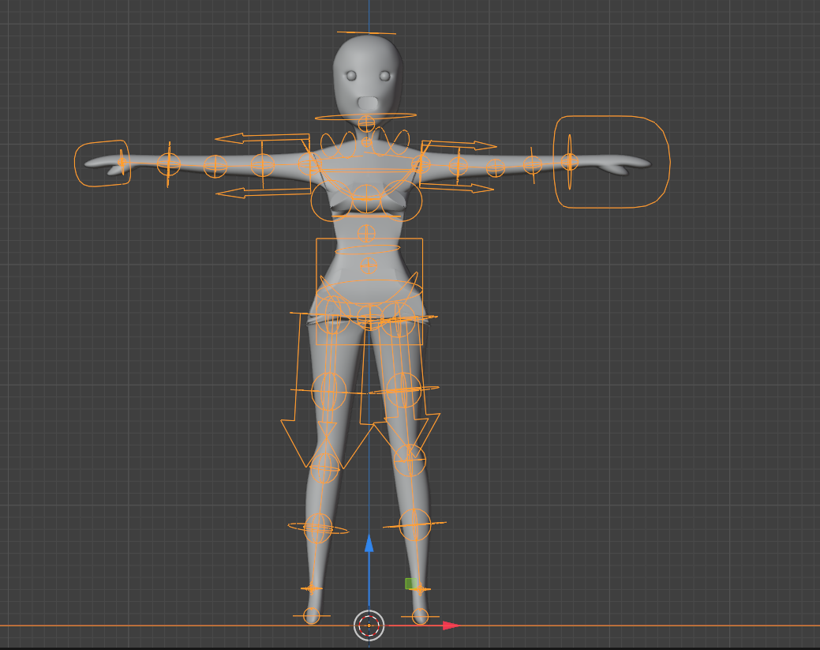

### 5.9 Hapus Rig awal

1. Seleksi terlebih dahulu object karakter kemudian seleksi generate rig bersamaan dengan menekan Shift, kemudian Ctrl + P pilih with Automatic Weights.

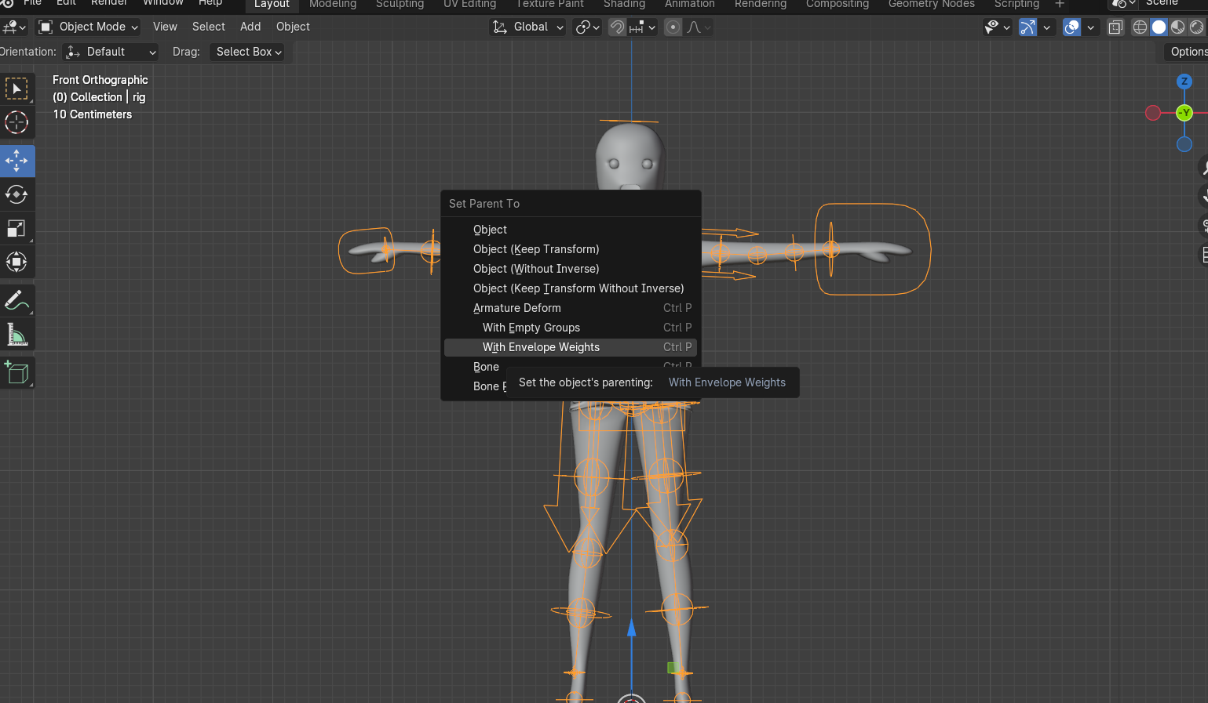

### 5.10 Automatic Weight

1. Kemudian Import PNG Walk drag and drop

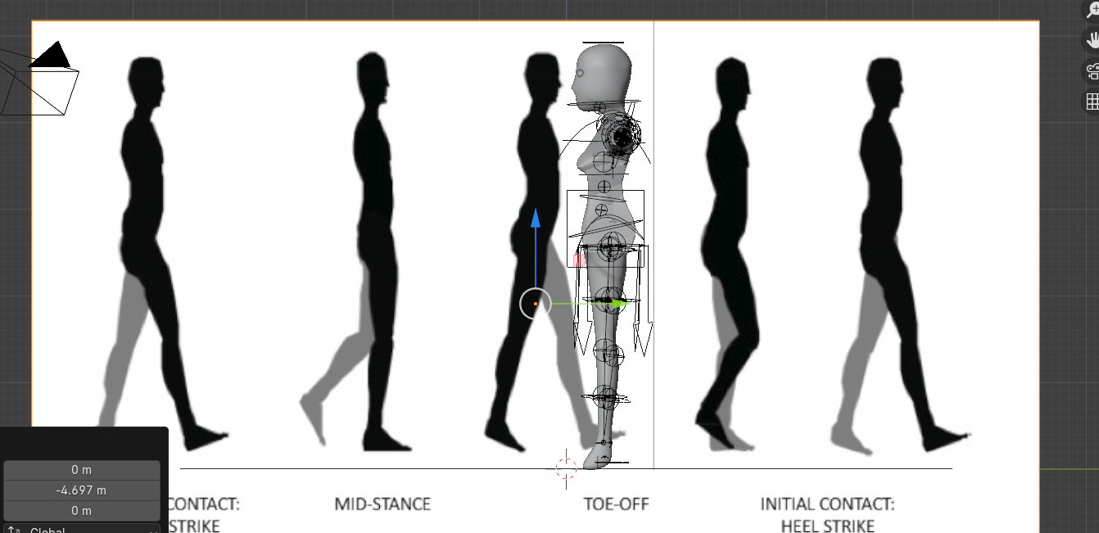

### 5.11 Import PNG Walk

1. Kemudian beri jarak anatara karakter dan sketsa

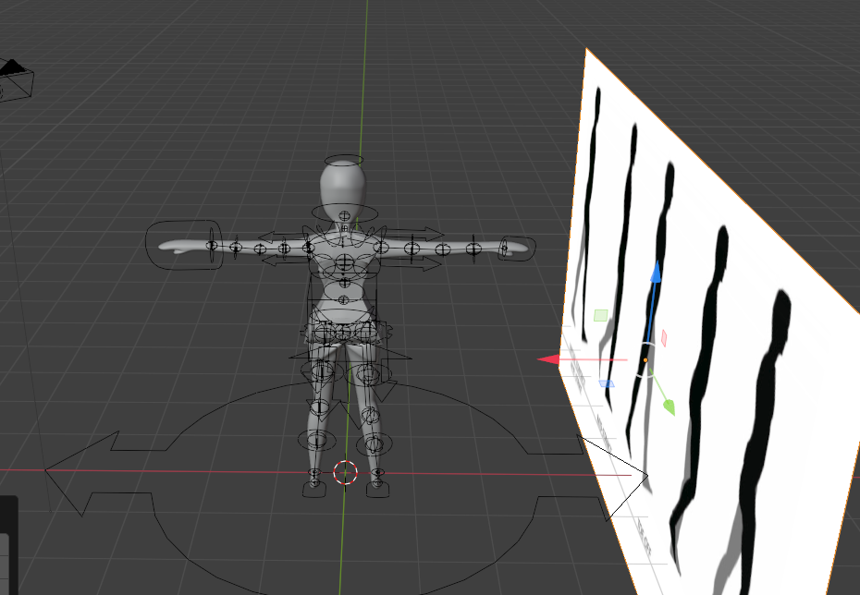

### 5.12 Pemberian Jarak

1. Setelah itu Klik pada generate rig kemudian ubah menjadi pose mode, kemudian posisikan kaki sesuai dengan sketsa walking cycle dengan menggunakan Move tool atau Keyboard G. Pastikan object berikut berada pada frame 0

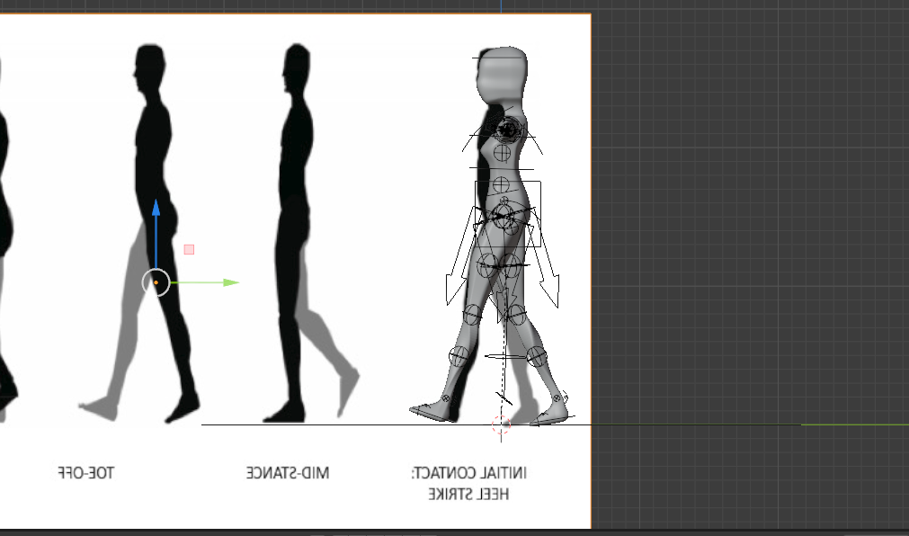

### 5.13 Walking Cycle

1. Kemudian Tekan Keyboard I pilih LocRotScale

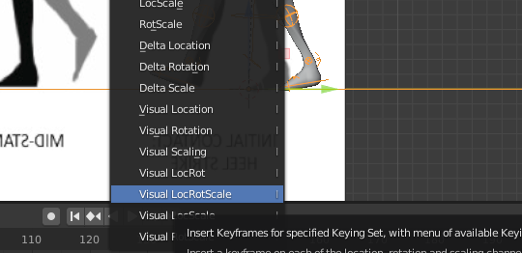

### 5.14 *LocRotScale*

1. kemudian Berlanjut ke perubahan gerakan kaki kedua. Ubah mode workspace ke object mode kemudian klik pada walking cyle dan geser ke gerakan langkah kaki kedua.

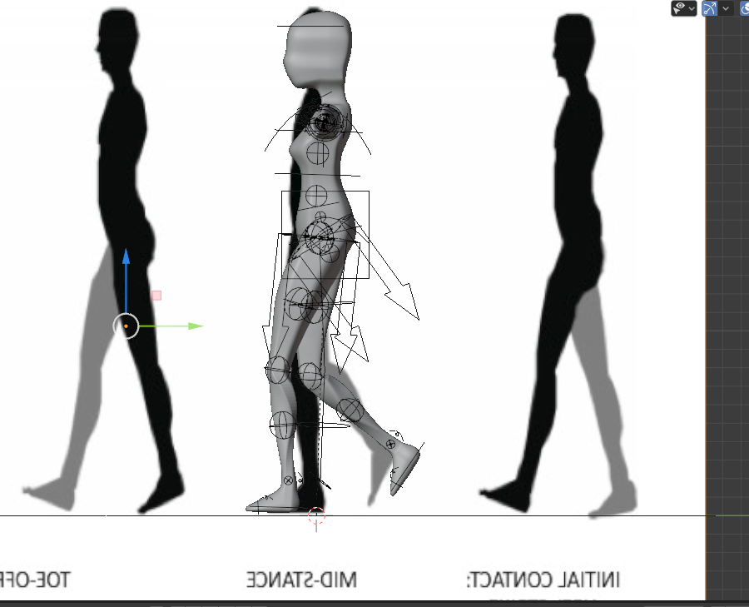

### 5.15 Gerakan ke dua

1. kemudian Berlanjut ke perubahan gerakan kaki kedua. Ubah mode workspace ke object mode kemudian klik pada walking cyle dan geser ke gerakan langkah kaki ketiga.

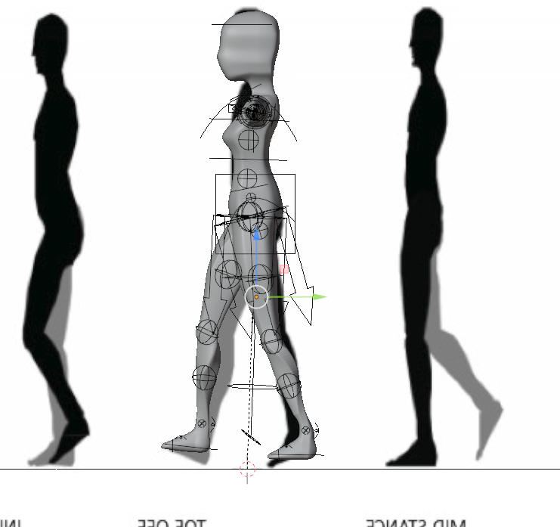

### 5.16 Gerakan kaki ketiga

1. Berlanjut ke perubahan gerakan kaki kedua. Ubah mode workspace ke object mode kemudian klik pada walking cyle dan geser ke gerakan langkah kaki ke empat.

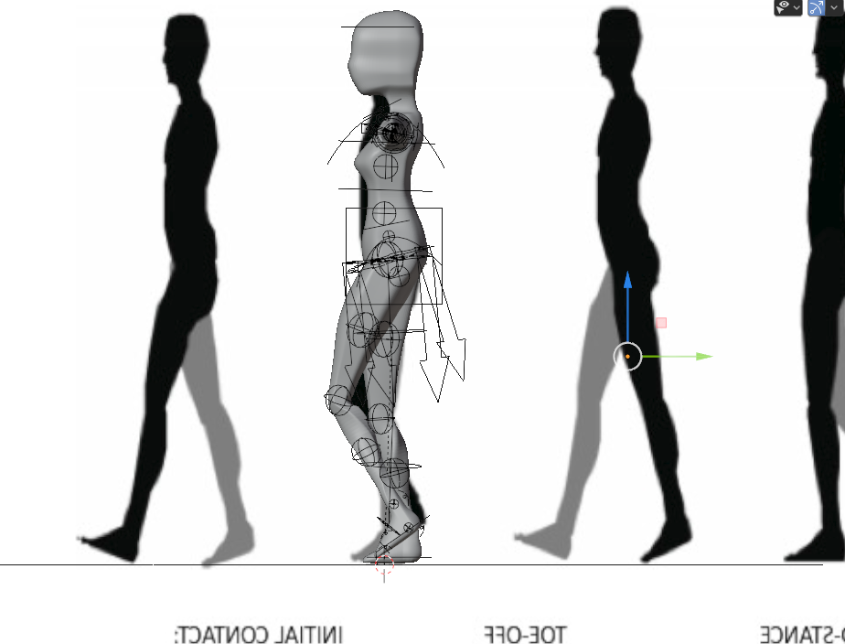

### 5.17 Gerakan kaki ke empat

1. Klik Berlanjut ke perubahan gerakan kaki kedua. Ubah mode workspace ke object mode kemudian klik pada walking cyle dan geser ke gerakan langkah kaki ke kelima.

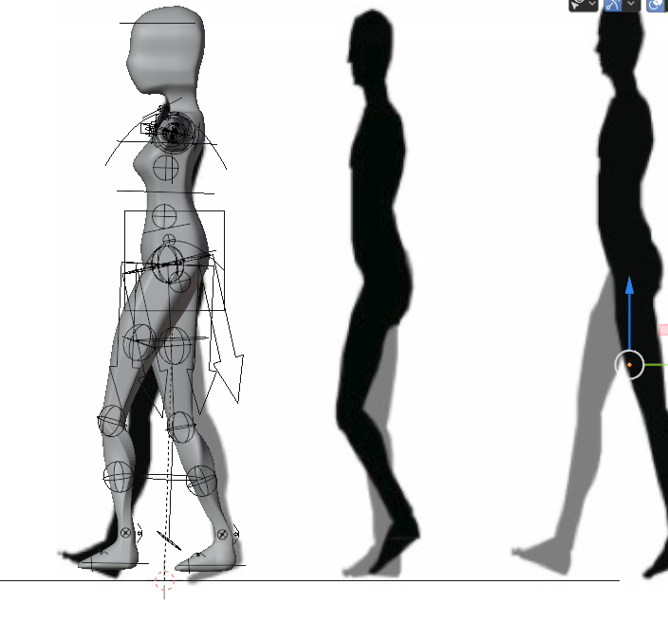

### 5.18 Gerakan ke lima

1. Berlanjut ke pengaturan output. Pada output properties pada bagian output, pilih folder tempat menyimpan file.

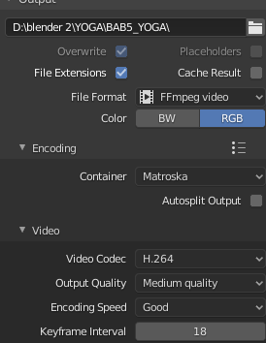

### 5.19 Tempat menyimpan file

1. Masuk Pada Tool bar pilih menu Render > Render Animation

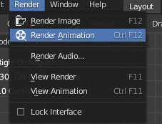

### 5.20 Render animation